**TRƯỜNG ĐẠI HỌC SƯ PHẠM TP.HỒ CHÍ MINH**



***KHOA CÔNG NGHỆ THÔNG TIN***

**- - - 🙞 🕮** **🙜 - - -**

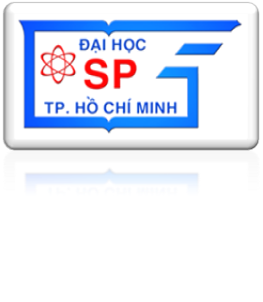

Đề tài :

Thành viên nhóm :

Huỳnh Công Minh – 41.01.104.040

Nguyễn Hữu Lộc – 41.01.104.056

Nguyễn Thị Họa Mi - 40.104.070

Năm học : 2017- 2018